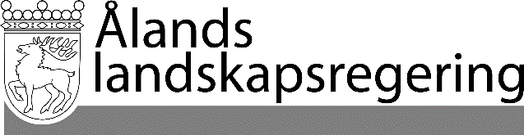
PARALLELLTEXTER
Datum
2026-03-26

Parallelltexter till landskapsregeringens lagförslag
Ersättning till landskapets tjänsteinnehavare för kostnader för vissa rättegångar samt en ny sekretessgrund
- Landskapsregeringens lagförslag nr 13/2025-2026

2.

L A N D S K A P S L A G
om ändring av 21 § i offentlighetslagen för Åland

I enlighet med lagtingets beslut fogas till 21 § offentlighetslagen (2021:79) för Åland en ny 2a punkt, som följer:

Gällande lydelse |  | Föreslagen lydelse
21 §  Sekretessbelagda myndighetshandlingar  Om inte något annat föreskrivs särskilt är följande myndighetshandlingar sekretessbelagda:  - - - - - - - - - - - - - - - - - - - - - - - - - - - - - -  Ny punkt  - - - - - - - - - - - - - - - - - - - - - - - - - - - - - - |  | 21 §  Sekretessbelagda myndighetshandlingar  Om inte något annat föreskrivs särskilt är följande myndighetshandlingar sekretessbelagda:  - - - - - - - - - - - - - - - - - - - - - - - - - - - - - -  2a) handlingar som har upprättats eller skaffats av en myndighet i egenskap av delaktig i en rättegång för förberedelse av en rättegång, om utlämnandet av uppgifter ur handlingen skulle strida mot myndighetens intresse vid rättegången,  - - - - - - - - - - - - - - - - - - - - - - - - - - - - - -
__________________

Denna lag träder i kraft den
__________________

__________________

